淡江時報 第 1187 期
淡江時報精選 呈現全新風貌
學校要聞
【本報訊】因應網路世代閱讀習慣，淡江時報自113學年度起調整發行，學期間除了每週發行電子報一期，每個月另精選重要新聞，發行2大張、7個中文及1個英文版面的實體報，透過圖文並茂的呈現，讓淡江人更清楚知道重要淡江事。

為此，本報特別商請書法大師，文錙藝術中心主任張炳煌，以數位e筆為報頭題字，更是呼應淡江AI+SDGs=∞的校務發展願景，也為淡江時報勾勒出全新改版的第一筆。

秉持「一份屬於淡江人的報紙」的初衷，「淡江時報與媒體中心」全體同仁，將以新思維與新養分，開展淡江時報的全新視野，敬請繼續不吝給予支持、鼓勵與建議。
2024/09/09

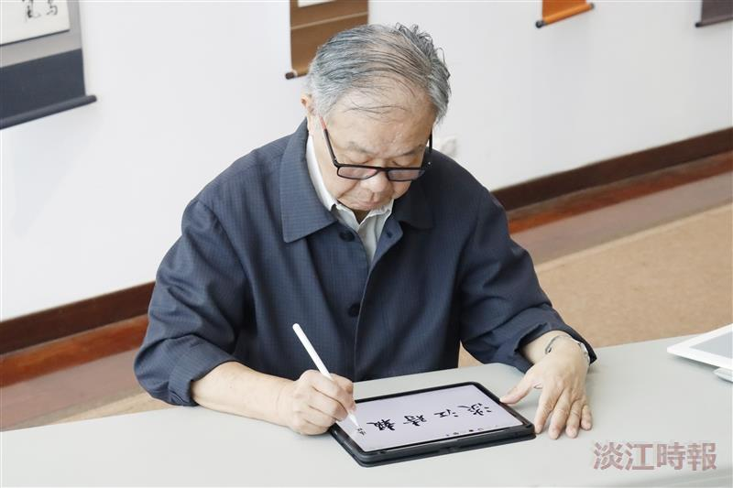
文錙藝術中心主任張炳煌，運用數位e筆為淡江時報精選報頭題字。（攝影／潘劭愷）

